风华中学高二地理等级考练习卷（14）
班级 姓名 学号
1. 2018年6月14日至7月15日俄罗斯世界杯期间，上海和北京相比较 （ ）
A．北京昼比上海长 B．上海正午人影先朝北再朝南
C．上海正午太阳高度始终小于北京 D．两城市都昼长夜短，昼渐长夜渐短
2.磁暴形成的原因是 （ ）
A.地球自转 B. 地球公转 C. 太阳活动 D. 流星现象
3.某年 4 月 20 日，一座巨型冰山随洋流漂浮搁浅与纽芬兰东南部小镇费里兰，小镇
突然成为了拥挤的旅游景点。该洋流可能是 （ ）
A.北大西洋暖流 B.拉布拉多寒流 C.千岛寒流 D.北太平洋暖流
4.受地形和暖流等因素的共同影响，马达加斯加岛东部、澳大利亚东北部、巴西
高原东部的气候类型是 （ ）
A.热带稀树草原气候 B.热带雨林气候 C.热带季风气候 D.高原山地气候
5.波斯湾、墨西哥湾、北海的大陆架地区都蕴含丰富自然资源，该资源是 （ ）
A.滨海砂矿 B.深海锰结核 C.石油资源 D.水能资源
6.导致我国人口生育政策动态调整的主要因素是 （ ）

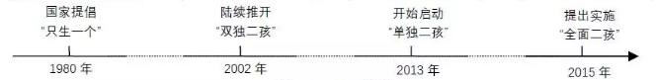
①老年人口数量增加 ②劳动力比重降低 ③人口死亡率升高 ④人口迁移数量增加
A.①② B.②③ C.③④ D.①④
7.主要分布在北美东部、西欧和中欧、澳大利亚东南部和西南部的农业地域类型是 （ ）
A.高度发达的商品化混合农业 B.牧场畜牧业
C.水田农业 D.地中海型农业
8.海派旗袍惊艳米兰世博园，展示出中华女性风韵和气度。旗袍本是满足腐女的服装，
经过改良已成为我国现代女性的国服。它体现了不同文化的 （ ）
A.分化 B.整合 C.同化 D.替代
9.长春一位设计师设计了 32 个省市的“福”字，并且将各地的文化特色元素融入了
期中、下图福字是以福建客家土楼的民居建筑创作而成，其表达的地域文化是（ ）
A.云贵高原文化 B.华南沿海文化 C.黄土高原文化 D.青藏高原文化
10.小张通过支付宝手机软件（APP）中的城市服务→交通→实时交通 查询，方便地查到了
要乘坐公交车的相关信息。实时公交查询功能运用的地理信息技术主 要是 （ ）
A.GIS 和 GPS B. GIS 和 RS C. GPS 和 RS D. GIS 和 GSM
11．某日18时左右看到“月上中天”，则当天农历是 （ ）
A．初一 B．初八 C．十五 D．二十三
12．当我国东部雨带移动到华北和东北地区时，太阳直射点位于 （ ）
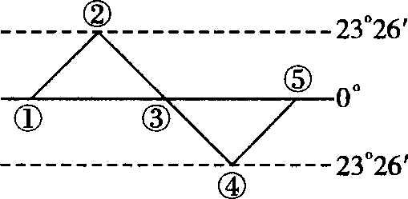
A．①与②之间
B．②与③之间
C．③与④之间
D．④与⑤之间
13．台北地质公园以海边奇岩怪石景观著名，形成这些奇岩怪石的主要作用是 （ ）
A．流水堆积 B．风力堆积 C．风力侵蚀 D．海浪侵蚀
（一）四川茂县是我国崩塌、滑坡、泥石流等地质灾害多发地带。
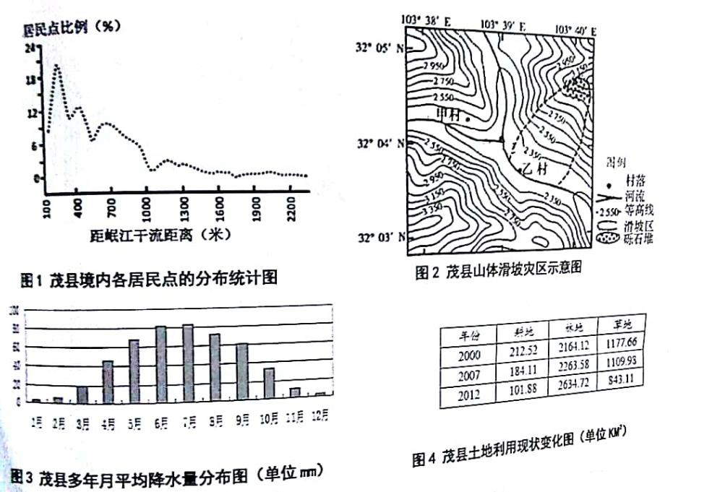
茂县位于四川西北部，青藏高原东南边缘，岷江（长江主要支流）上游地区，地貌以高山峡谷为主。某日，茂县某地突发山体滑坡。
- 推测茂县地区滑坡、泥石流等灾害发生概率较高的月份，从气候条件分析其原因（4 分）

2.分析茂县发生山体滑坡后乙村更易遭受掩埋的原因。（4 分）

3.简述茂县地区人口空间分布特征，并分析这一特征在发展经济方面的优势和防灾减灾方 面的劣势。（8 分）

4.近年来，茂县在防治地质灾害、促进地区发展方面做出了一定的成效，根据图 4 资料， 分析茂县防治地质灾害采取的可能措施。（4 分）

（二）河西走廊是我国西北重要的农业区。读图文资料，回答问题。（20分）
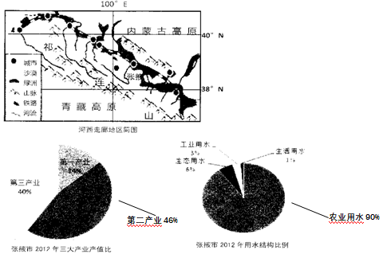
河西走廊背靠祁连山，大部分为山前倾斜平原，走廊分为三个独立的内流盆地。其曾有“西北粮仓”之称，近年来农业格局发生了巨大的变化，消减了种植史上有名的“乌江大米”等用水奢侈的作物，因地制宜发展种子繁育农业，已成为全国最大的玉米、蔬菜、瓜类、花卉等对外制种的产业基地，被誉为“种子繁育黄金走廊”。
1．分析张掖市2012年用水结构与三大产业产值比的关系特点。（2分）

2．分析河西走廊地区河流的主要补给类型以及径流量的季节变化特点（4分）

3．分析河西走廊成为“种子繁育黄金走廊”的区位条件？（6分）

4．说明河西走廊地区农业生产的主要制约因素，并对此提出该地区农业可持续发展的具体措施。（8分）

（三）美国本土幅员辽阔，自然灾害频发，每年都会给美国各地带来巨大的经济损失。下图为“美国飓风、地震、干旱、龙卷风等四种自然灾害分布图”，读图回答问题。（20分）
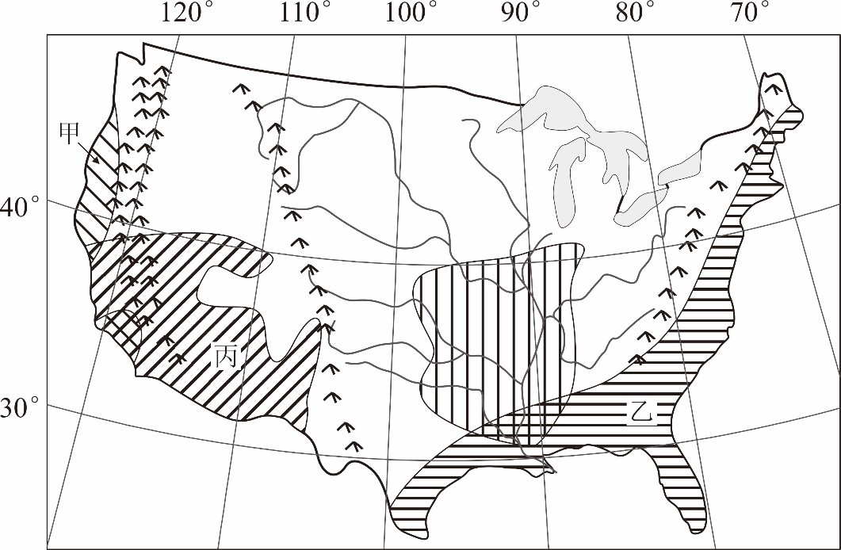

1．按一定标准，对图中四种自然灾害进行归类，并据图归纳美国自然灾害特点（6分）

2.判断图中甲、乙两地的自然灾害，并说明理由。（8分）

3.丙处为旱灾多发区，简析该区域旱灾多发的原因。（6分）

